**СОЛНЕЧНЫЕ КРЕМНИЕВЫЕ МОДУЛИ НА БАЗЕ МАТРИЧНЫХ СОЛНЕЧНЫХ ЭЛЕМЕНТОВ**

***Стребков Д.С, Борисов В.К*.**

*ГНУ ВИЭСХ www.viesh.ru*

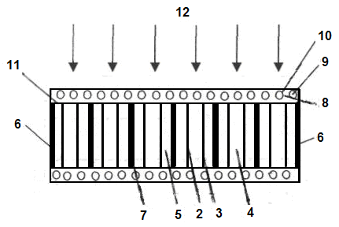 Повышение электрической мощности, получаемой с единицы площади солнечных кремниевых модулей и увеличение КПД солнечных элементов (СЭ) является одним из наиболее перспективных направлений снижения стоимости солнечных электростанций (СЗС). У матричных СЭ (МСЭ) плотность напряжения достигает 20 В на 1см2 по сравнению с 0,6 В у планарных фотопреобразователей. Высокая эффективность и низкое последовательное сопротивление делает МСЭ предпочтительнее планарных для применения в качестве преобразователей солнечной энергии. При использовании с концентраторами солнечного излучения (КСИ) преимущества МСЭ становятся ещё более значительными. В результате увеличения фотопроводимости снижаются потери мощности, увеличивается время жизни и повышается эффективность разделения неосновных носителей заряда (ННЗ), что приводит к улучшению фотоэлектрических характеристик и повышению КПД. У планарных СЭ при увеличении засветки возрастают потери напряжения на паразитных сопротивлениях, вследствие чего, их можно использовать при концентрации СИ всего 3-8 крат; применение МСЭ тем более эффективно, чем выше концентрация СИ.

На рис. 1 представлен МСЭ с последовательной коммутацией элементов. МСЭ состоит из микрочипов(11),содержащих основные р+–n переходы (2), изотипные переходы (3), базовую область (4), внешние и внутренние металлические контакты (6 и7). Ширина базовой области соизмерима с диффузионной длиной ННЗ, а плоскости p–n переходов перпендикулярны освещаемой поверхности. Такая конструкция приводит к практически полному разделению на р-п переходе фотогенерированных во всём объёме базы ННЗ. Использование нанокластерных материалов (9) со встроенным электрическим зарядом в пассивирующих и просветляющих покрытиях (8,10), создаёт электрическое поле, отталкивающее ННЗ от поверхности СЭ, что приводит к снижаению скорости поверхностной рекомбинации . Одновременно с этим при освещении поверхности МСЭ, частота плазменного резонанса нанокластеров, соответствует частоте падающего электромагнитного излучения, что позволяет переизлучать падающее излучение в приповерхостный объём кремния. Создается среда, в которой распространяется электромагнитная волна и, таким образом, происходит увеличение функции генерации н.н.з и КПД фотопреобразователя.

Рис. 1. МСЭ

Вольтамперные характеристики опытных образцов солнечных модулей на базе МСЭ измерялись с концентраторами и без концентраторов СИ. При концентрированном импульсном излучении с плотностью потока 64,7 кВт/м2 КПД модуля с размером МСЭ 10×10×0,4 мм. составил 25,1%,, рабочее напряжение -18,49 В, рабочий ток- 0,97 А, фото-э.д.с.- 22,11 В; электрическая мощность равнялась 17,95 Вт. Эта характеристика практически совпадала с ВАХ модуля со стандартными планарными СЭ площадью 0,12 м2, измеренной при интенсивности излучения 1 кВт/м2. При этом площадь традиционного модуля в 1000 раз больше площади матричного, что соответствует ~ 1000-кратному сокращению расхода кремния на единицу мощности и приводит к удешевлению стоимости СЭС за счёт замены дорогого кремния дешёвыми отражателями СИ. В качестве материала-наполнителя солнечных модулей разработана рецептура поликсилоксанового геля, позволяющая вдвое увеличить срок эффективной эксплуатации модулей.